[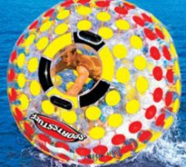](http://www.activegoods.ru/nuclear-globe.one)

Ядерный Зорб SportsStuff

* **Материал**: ПВХ
* **Толщина**: 0.7 мм
* **Внешний диаметр**: 1.8 м
* **Внутренний диаметр**: 1.4 м
* **Кол-во входов**: 2
* **Упаковка**: Картон

Цена: 13000 руб

|  |  |
| --- | --- |
|  |  |

[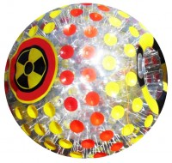](http://www.activegoods.ru/iadernyi_zorb_shvy_svareny_vnahlest.one)

Ядерный зорб (швы сварены внахлест)

* **Материал**: ПВХ
* **Толщина**: 0.7 мм
* **Внешний диаметр**: 1.8 м
* **Внутренний диаметр**: 1.4 м
* **Кол-во входов**: 2
* **Упаковка**: Картон

Цена: 19900 руб

|  |  |
| --- | --- |
|  |  |

[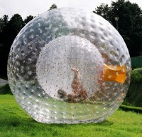](http://www.activegoods.ru/letnii_zorb_pvh.one)

Летний зорб ПВХ

* **Материал:** ПВХ
* **Толщина**: 1 мм
* **Диаметр внешний**: 3 м
* **Диаметр внутренний**: 2 м
* **Кол-во входов**: 2
* **Мест для посадки**: 2
* **Подсветка**: НЕТ
* **Комплект поставки:** шар, , чехол для хранения, рем. Набор

Цена: 45000 руб

|  |  |
| --- | --- |
|  |  |

[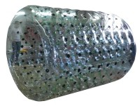](http://www.activegoods.ru/gidroroller_tpu_.one)

Гидророллер ТПУ

* **Материал:** ТПУ 0.65 мм.(Япония)
* **Толщина**: 0.65 мм
* **Диаметр** : 2 м
* **Длина:** 2.4 м.

Цена: 48000 руб

|  |  |
| --- | --- |
|  |  |

[](http://www.activegoods.ru/letnii_zorb_pvh_svetiashiisia.one)

Летний зорб ПВХ светящийся

* **Материал:** ПВХ
* **Толщина**: 1 мм
* **Диаметр внешний**: 3 м
* **Диаметр внутренний**: 2 м
* **Кол-во входов**: 2
* **Мест для посадки**: 2
* **Подсветка**: светоотражающая
* **Комплект поставки:** шар, , чехол для хранения, рем. Набор

Цена: 50000 руб

|  |  |
| --- | --- |
|  |  |

[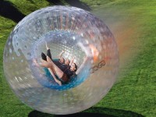](http://www.activegoods.ru/gidrozorb_pvh_.one)

Гидрозорб ПВХ

* **Материал:** ПВХ
* **Толщина**: 0.85 мм
* **Диаметр внешний**: 3 м
* **Диаметр внутренний**: 2 м
* **Кол-во входов**: 2
* **Мест для посадки**: 2

Цена: 57500 руб

|  |  |
| --- | --- |
|  |  |

[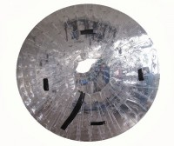](http://www.activegoods.ru/vsesezonnyi_zorb_c_TIZIP_.one)

Всесезонный ЗОРБ c TIZIP

* **Материал:** ТПУ
* **Толщина**: 1 мм
* **Диаметр внешний**: 3 м
* **Диаметр внутренний**: 2 м
* **Кол-во входов**: 2
* **Мест для посадки**: 2
* **Подсветка**: Нет
* **Комплект поставки:** шар, чехол для хранения, рем. Набор

Цена: 75000 руб

|  |  |
| --- | --- |
|  |  |

[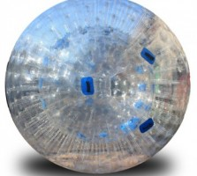](http://www.activegoods.ru/zorb-vsesezonnyi-obychnyi-3m.one)

Всесезонный зорб обычный

* **Материал:** TPU
* **Толщина**: 1 мм
* **Диаметр внешний**: 3 м
* **Диаметр внутренний**: 2 м
* **Кол-во входов**: 2
* **Мест для посадки**: 2
* **Подсветка**: светоотражающая
* **Комплект поставки:** шар, электронная помпа, чехол для хранения, рем. Набор

Цена: 85000 руб

|  |  |
| --- | --- |
|  |  |

[](http://www.activegoods.ru/vsesezonnyi_zorb_svetiashiisia_c_TIZIP_.one)

Всесезонный ЗОРБ светящийся c TIZIP

* **Материал:** ТПУ
* **Толщина**: 1 мм
* **Диаметр внешний**: 3 м
* **Диаметр внутренний**: 2 м
* **Кол-во входов**: 2
* **Мест для посадки**: 2
* **Подсветка**: светоотражающая
* **Комплект поставки:** шар, чехол для хранения, рем. Набор

Цена: 85000 руб

|  |  |
| --- | --- |
|  |  |

[](http://www.activegoods.ru/gidrozorb_tpu.one)

Гидрозорб ТПУ

* **Материал:** ТПУ
* **Толщина**:0.7 мм
* **Диаметр внешний**: 3 м
* **Диаметр внутренний**: 2 м
* **Кол-во входов**: 2
* **Мест для посадки**: 2

Цена: 91000 руб

|  |  |
| --- | --- |
|  |  |

[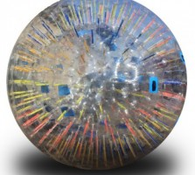](http://www.activegoods.ru/zorb-vsesezonnyi-svetiashiisia-3m.one)

Всесезонный зорб светящийся

* **Материал:** TPU
* **Толщина**: 1 мм
* **Диаметр внешний**: 3 м
* **Диаметр внутренний**: 2 м
* **Кол-во входов**: 2
* **Мест для посадки**: 2
* **Подсветка**: светоотражающая
* **Комплект поставки:** шар, электронная помпа, чехол для хранения, рем. Набор

Цена: 115000 руб

|  |  |
| --- | --- |
|  |  |